**Урок історії України у 7 класі**

**Тема. Монголо-татарська навала на українські землі.**

**Мета:** *розкрити* причини перемог монголо-татар, показати наслідки монголо-

татарського завоювання для Київської Русі та героїзм народу в боротьбі

проти загарбників;

*сприяти* формуванню навичок самостійної роботи та розвитку

критичного мислення учнів;

*розвивати* вміння аналізувати історичні події, зіставляти їх;

*виховувати* почуття поваги до історичного минулого.

**Тип уроку:** вивчення нового матеріалу.

**Поняття:** Золота орда, ярлик, іго.

**Обладнання:**підручник, зошити, словник, атлас, настінна карта.

**Хід уроку**

***Не було з часів створення світу***

***катастрофи жахливішої для людства*.**

*Арабський історик*

**І. Організація класу.**

**ІІ. Активізація опорних знань.**

1. ***Пропоную послухати народну казку.***

В одного чоловіка було семеро синів. Між собою вони увесь час сварилися. Щоразу батько наказував дітям, щоб жили вкупі, але діти не слухали старого.

Одного разу батько дуже заслаб. Він знав, що після його смерті діти поділять господарство, розійдуться й будуть терпіти голод і холод.

Щоб діти краще зрозуміли силу гурту, батько звелів принести віника.

- Зламайте його!- наказав старий.

Як не ламали діти, та нічого в них не вийшло. Тоді батько розв’язав віника і, розібравши на прутики, поламав по одному.

* Дивіться, діти!- промовив батько. - Отак і ви: як будете жити в злагоді, ніхто вас не здолає…

**2. Вправа «Мікрофон».**

- Які висновки ми можемо зробити з цієї казки?

- Що відбувалось у Київській Русі у XII- на поч. XIII ст.?

- Як роздробленість впливала на становище Русі?

- Чому ви так вважаєте?

1. **Робота з таблицею.**

Учні заповнюють колонку «Русь», а другу колонку «Монголи» учні мають заповнити в ході вивчення нового матеріалу.

|  |  |
| --- | --- |
| **Русь** | **Монголи** |
| Роздробленість  Відсутність єдиного війська  Міжусобні війни  Слабкість централізованої влади | *Єдине військо*  *Єдиний правитель*  *Сувора дисципліна*  *Досвід воєнних дій*  *Жорстокість щодо завойованих народів* |

**III. Вивчення нового матеріалу**

**План**

1. Битва на річці Калці.

2. Похід Батия на Русь.

3. Оборона Києва від монголо-татар.

4.Золотоординське іго.

1. **Битва на річці Калці**.

***Слово вчителя***

У той час, як на руських землях не було миру і панувала роздробленість, а Київ переходив з рук у руки, у 1206 р. далеко на сході, на кордоні з Китаєм, на річці Ононі, зібрались вожді кочових племен і на курултаї (народні збори) проголосили своїм вождем Темучина - одного зі степових вождів, давши ім’я йому Чингізхан. Давня Русь знаходилася від ріки Онон за багато тисяч кілометрів, але цей курултай відіграв в її історії трагічну роль.

Головним заняттям монголів було кочове скотарство, а тому основним багатством для них були худоба та пасовища.

**Побудова логічного ланцюжка.**

**Кочове скотарство** - виснаження пасовищ - боротьба за нові пасовища - кочівники перетворюються на військовий стан, виділяються воєначальники.

**Підсумок.** Захоплення земель сусідніх племен.

Чингізхан створив військо, якому в XII-XIIIст. не було рівних ані в Азії, ані в Європі. **Десятка-сотня-тисяча-10 тисяч.**

Для завоювань потрібне було військо сильне, мобільне, витривале. І Чингізхан запровадив у війську сувору дисципліну: якщо в бою хтось із десятки побіжить від ворога, то страчували всю десятку; якщо із сотні побіжить десятка - страчували всю сотню; якщо з тисячі побіжить сотня - страчували тисячу.

Ось таке військо Чингізхан спрямував на Китай, Корею, Іран, держави Середньої Азії, де були високорозвинені торгівля, ремесла, сільське господарство, але на той час ці держави потерпали від роздробленості і ворогували між собою. Монголи зрівнювали квітучі міста із землею, винищували жителів.

**Робота з таблицею.**

Учні продовжують заповнювати порівняльну таблицю колонку «Монголи»

**Завдання.**

1.На основі таблиці зробіть висновок, яка зі сторін мала більші переваги і чому?

2.Чи можна було здолати монгольське військо?

Розгляд питання про битву на річці Калка відбувається шля­хом опрацювання учнями джерел інформації.

**Робота з історичними джерелами.**

Учні в парах опрацьовують уривки з історичних джерел про битву руських князів із монголо-татарами на річці Калка (1223 р.), піс­ля чого виконують завдання до них.

**Із «Літопису Руського»**

“У рік 6732 [1224]. У той же рік прийшла нечувана рать: безбожні моавитяни, прозвані татарами, прийшли на землю Половецьку, і половці стали супроти них. Але навіть хан Юрій Кончакович, що був найбільший між усіх половців, не зміг вистояти перед ними. І побіг він до ріки Дніпра, і многі [половці] побиті були. А татари, вернувшись, пішли у вежі свої. І прибігло половців багато в Руську землю, і говорили вони руським князям: «Якщо ви не поможете нам, [то] ми нині порубані були, а ви завтра порубані будете». І була рада всіх князів у городі Києві, [і]нарадились вони так: «Лучче б нам зустріти їх на чужій землі, аніж на своїй».

**Із «Тверського літопису»**

Мстислав відправив до своїх братів за допомогою, кажучи так: «Допоможемо половцям; якщо ми їм не допоможемо, вони перейдуть на бік татар, і в тих буде більше сили, і нам буде гірше від них…» І почали князі збирати воїнів, кожний у своїй області… і вирушили в похід проти татар. Почули татари, що руські князі йдуть проти них, і прислали своїх послів, кажучи: «Чули ми, що ви йдете проти нас, послухавшись половців. А ми вашої землі не займали, ні міст ваших, ні сіл ваших, і прийшли не на вас. А якщо прибіжать до вас половці, ви не приймайте їх, і женіть їх від себе, а їх добро забирайте собі. Адже ми чули, що вони вам чимало зла завдають…» Князі ж руські не стали слухати цього, але послів татарських перебили, а самі вирушили проти татар…

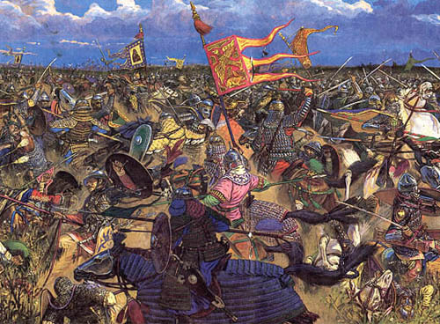І вийшли в поле, і зустрілися з татарами, і тут руські стрільці погнали їх далеко в поле, рубаючи їх, захопили їхню худобу і повернулися назад зі стадами. …Князь Мстислав Галицький звелів Данилу Романовичу перейти річку Калку з полками, а сам вирушив услід за ними; переправившись, стали вони та­бором. Тоді Мстислав сам поїхав у дозор і, побачивши татарські полки, повернувся і звелів своїм воїнам озброюватись. А обидва Мстислави залишилися в таборі, не знаючи про це: Мстислав Галицький не сказав нічого із заздрощів, бо були між ними ве­ликі чвари.

І так зустрілися полки… І була битва згубною, через наші гріхи. І були переможені князі руські. Князь же київський Мстислав Романович і Олександр Дубровський, бачивши це нещастя, нікуди не рушили з місця. Отаборились вони на горі над річкою Калкою і влаштували загорожу із кілок. І билися з-за цієї огорожі три дні. А та­тари наступали на руських князів і переслідували їх, б’ючи, до Дніпра. Татари захопили укріплення і людей перебили, усі поляг­ли тут кістьми. А князів придушили, поклавши їх під дошки, а татари зверху сіли обідати, і так стогнали князі, і життя своє закінчили…

***Запитання   та   завдання***.

1)   Хто брав участь у битві на річці Калці?

2)    Хто переміг у цій битві?

3)   Визначте причини поразки військових дружин, руських князів та їхніх

союзників.

4)  Поміркуйте і зробіть припущення, чи могли описані вище події

розгортатися інакше? Чому?

**Підсумок.**

Отже, перша зустріч русичів з монголами відбулася у 1223р. на р. Калці. Битва закінчилася цілковитою поразкою русько-половецького війська. Із берегів Калки повернулася лише десята частина руського війська. Такої тяжкої поразки Русь ще не зазнавала. Тому й не дивно, що після битви на Калці, як зазначалося в літописі, «Руськая земля сидить невесела»

**Вправа мікрофон**.

* Як ви думаєте, які висновки мали б зробити руські князі після поразки на р. Калці?

Насправді, руським князям варто було б зрозуміти, який безжальний ворог перед ними, що слід готуватися до зустрічі з ним. Але, ледь оговтавшись, руські князі знову поринули у чвари між собою. Воювали усі з усіма. Ніби навмисно виснажували сили один одного, щоб ворогу, якщо він прийде на Русь, легше було русичів здолати.

У 1227 р у Китаї помер Чингізхан. Ще за життя він розділив між синами всі завойовані землі, і ті, які ще належало завоювати. Завоювання Русі продовжив онук Чингізхана Батий.

1. **Монголо - татарська навала на Північно -**

**Східні князівства.**

***Повідомлення учня.***

***Учні, слухаючи повідомлення, мають записати, які Руські князівства та міста постраждали від монголо-татар.***

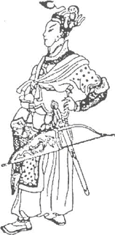Після десятирічної перерви в 1235 р. монголи почали готуватися до завойовницького походу на Захід. Як свідчать іранські джерела, нащадки Чинґісхана, «досягши загальної згоди, пішли війною на руських». Очолив Великий західний похід хан Батий (Бату). Монгольська армія була добре навченою й дисциплінованою. Її основу складала важка кіннота. До армії також увійшли загони підкорених племен (одним із них були татари — саме тому руські літописці назвали це військо монголо-татарським). Монгольське військо також мало велику кількість різних метальних і стінобитних машин, якими опікувалися китайські інженери.

 Після розгрому Волзької Болгарії перший удар монголів на початку зими 1237 р. припав на Рязанське князівство. Батий, пославши до рязанських князів Юрія та Олега послів, вимагав, щоб йому дали «десятину» — десяту частину людей, майна і зброї. Князі відмовилися виконувати їхні умови. Не маючи підтримки, рязанські князі почали діяти самостійно. Княжа дружина у відчайдушному бою зустріла ворога на кордоні князівства, але була здолана. Після цього монголи взяли в облогу Рязань, яка чинила опір шість днів. Монгольське військо, увірвавшись до міста, учинило жорстоку різанину, знищуючи все на своєму шляху. Унаслідок цього князі та їхні родини загинули, місто було знищено вщент. Проте рязанці не припинили опору. Загін воєводи Євпатія Коловрата ще довго завдавав відчутних ударів монголам.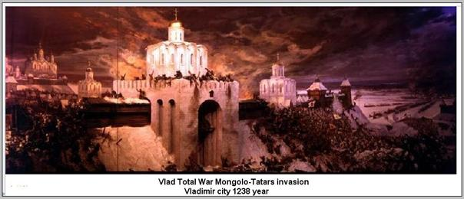*Штурм Володимира*

 Далі настала черга Володимиро-Суздальського князівства, що на той час мало найсильніше військо серед руських князівств. Але й воно не змогло вистояти перед монгольською навалою. П’ятнадцять міст князівства були захоплені й спалені, а значна частина їхніх жителів була знищена або взята в полон. Князь Юрій Всеволодович так і не зміг стати на заваді монгольського просування. Військо, яке зібрав князь, було зненацька захоплено монголами в таборі на річці Сита і знищено разом із великим князем.

Після цього монголи повернули на південь у степи. По дорозі наприкінці березня 1238 р. головні сили монголів підійшли до невеличкого чернігівського міста Козельськ. Протягом семи тижнів Батий намагався зламати опір його жителів. Лише тільки після того, як монголи підвезли облогові машини, їм удалося потрапити до Козельська. Останні захисники міста здійснили відчайдушно сміливий крок. Уночі вони вийшли з палаючого міста і, винищивши чотири тисячі монголів та облогові машини, - усі полягли. За відчайдушний опір монголи назвали Козельськ «Злим містом», а все населення винищили.

У 1238 р. Батий завдав поразки й половецькому ханові Котяку, після чого той зі своєю ордою подався до Угорщини.

  Узимку 1239 р. монголи продовжили свій похід руськими князівствами. На цей раз він був спрямований проти Переяславського і Чернігівського князівств. Здолавши оборонну лінію проти кочовиків на кордоні Переяславського князівства, монголи підійшли до стольного міста. Переяслав мав сильні укріплення. Крім того, оборону міста зміцнювали водяні перешкоди, що оточували місто,— річки Трубіж і Альта та рів між ними. Очолив оборону міста єпископ Симеон.

Незважаючи на відчайдушний опір, 3 березня 1239 р. місто впало. Як свідчить літопис, ворог узяв місто «списом, вибив його увесь, і церкву архангела Михаїла сокрушив... І єпископа, преподобного Симеона, вони убили».

Восени 1239 р. монголи підступили до Чернігова. Чернігівський князь Мстислав Глібович дав бій монголам під стінами міста. У запеклій битві «переможений був Мстислав, і безліч із воїнів його побито було». Князь із рештою дружини був змушений рятуватися втечею. 18 жовтня вороги ввірвалися до міста, пограбували і спалили його. Далі монголи зруйнували Глухів, Путивль, Вир, Рильськ та інші міста.

Наприкінці року монгольське військо підійшло й до Києва, але не наважилося на його штурм і відійшло в степ.

Того ж року монголи здійснили вдалий похід у Крим, підкоривши його східну частину, обклали даниною велике місто Судак.

**3.Оборона Києва від монголо-татар.**

Розгляд питання про оборону Києва від монголо-татар відбу­вається шляхом опрацювання учнями джерел інформації.

Робота в групах.

Учитель об'єднує учнів у дві групи, які опрацьовують уривок з історичного джерела, після чого одна група дає відповіді на запитання, а друга робить рецензію на її виступ.

**«Никонівський літопис» про оборону Києва від монголо-татар**

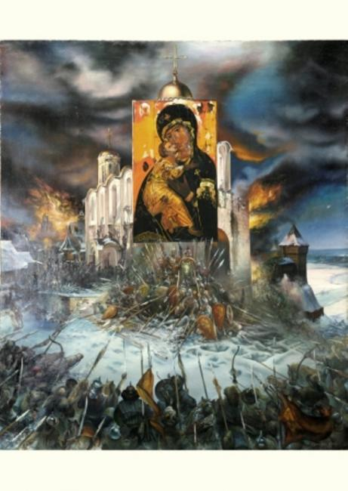«У тому ж році (1240) прийшов хан Батий до міста Києва з ве­личезною кількістю воїнів і оточив місто. Облягла його сила татарська, і неможливо було нікому з міста вийти, ні в місто ввійти. І не можна було чути в місті один одного від скрипіння возів, ревіння верблюдів, від звуків труб і органів, від іржання стад кінських і від крику та галасу незчисленної кількості лю­дей, їхня земля була переповнена татарами. …Багато пороків било (у стіни) безперестанно, день і ніч, а городяни мужньо бо­ронилися, і багато було мертвих, і лилася кров, як вода. І послав Батий до городян із такими словами: «Якщо підкоритеся мені, буде вам милість, а як будете опиратися, то багато постраждає­те і жорстоко загинете». Але городяни ніяк не послухали його, а злословили і проклинали його. Батий же дуже розгнівався звелів із великою люттю іти на приступ міста. І так за допомо­гою великої сили пророків пробили міські стіни і ввійшли в міс­то, а городяни кинулися назустріч їм. І тут можна було бачити і чути страшенний тріск списів і стукіт щитів; стріли затьмарили світло так, що не видно було неба за стрілами, а була темрява від безлічі стріл татарських, і скрізь лежали мертві, і скрізь текла кров, як вода. Дуже поранений був воєвода Дмитро, і багато сильних загинуло, і були переможені городяни, і татари зійшли на стіни. І настала ніч. Городяни в цю ніч спорудили другий город навколо церкви Святої Богородиці. На ранок же прийшли татари, і був лютий бій, і стали знемагати люди, і вбіг­ли зі своїми пожитками на церковні хори, і від ваги повалилися стіни церковні, і взяли татари місто Київ…»

Запитання.

1. Яку тактику застосовували татари для взяття міст?
2. Які моральні риси виявили захисники Києва під час облоги міста

і під час його штурму?

1. Який момент оборони Києва відображено на ілюстрації?
2. Чим завершилася оборона Києва?

**Документи розповідають.**

***Італійський мандрівник Плано де Карпіні про відвідання Києва в 1246 р.***

«Коли ми їхали через їхню землю, ми знаходили незліченні голови і кістки мертвих людей, які лежали на полі, бо місто це було досить великим і дуже багатолюдним; а тепер воно зведено майже нанівець, ледве існує там 200 будинків, а людей там тримають вони в найтяжчому рабстві». (До навали місто мало 9 тис. дворів, і мешкало в ньому 50 тис. осіб).

*Запитання до документа.*

1. Через скільки років після монгольської навали посланець Папи

Римського відвідав Київ?

2.    Яку картину спустошень він побачив?

3.    Якими були наслідки навали для Києва?

**4.Золотоординське іго.**

**Мозковий штурм.**

* Чому, попри масовий героїзм русичів, монголо-татарам вдалося досягти таких вражаючих результатів?

***Варіанти відповіді учнів:***

- роз’єднаність князів;

- відсутність єдиного війська русичів;

- міжусобні війни;

- чисельна перевага монголо-татар;

- могутня облогова техніка завойовників;

- ретельна підготовка монголо-татар до кожного вторгнення.

**Розповідь учителя.**

Наслідки завоювання монголо-татарами руських земель.

***Учні заповнюють табличку.***

|  |  |  |
| --- | --- | --- |
| **Економічна залежність** | **Політична залежність** | **Військова залежність** |
| Збирання данини.  Баскаки. | Хан Золотої Орди видавав руським князям ярлики-грамоти на князівство. | Брати участь у воєнних походах монголів. |

**Розв’язання проблемного питання.**

* На основі вивченого зробіть загальний висновок: чи згідні ви з тим, що монгольська навала була жахливою катастрофою, якої не знало людство з часу створення світу?
* Отже, монголо-татарське панування стало тяжким лихом для руських земель і на багато десятиліть загальмували їх економічний, політичний та культурний розвиток.

**Закріплення нових знань.**

На прикладі Русі ви побачили, до чого призводить розбрат та відсутність єдності. Якби у вас була можливість звернутися до сучасних політиків, які б уроки ви їм порадили винести з історії нашої Батьківщини у XII-XIIIст.?

**Підсумки уроку.**

Закінчити урок хотілося б словами Ярослава Мудрого: «Майте любов між собою…І якщо будете жити в любові між собою, Бог буде у вас і підкорить вам ворогів. І будете мирно жити. Якщо ж будете в ненависті жити, у сварках і незгодах то загинете самі і загубите землю батьків своїх і дідів своїх, які здобули її трудом своїм великим?»

Хочеться вірити, що ці слова Ярослава Мудрого стануть заповітом для тих, хто хоче жити в незалежній єдиній суверенній державі -Україні.

**Д/з.** Опрацювати текст підручника. Виписати нові поняття та вивчити їх напам’ять.